 | 法務部行政執行署花蓮分署新聞稿  發稿日期：114年7月30日  發稿機關：法務部行政執行署花蓮分署  聯 絡 人：行政執行官賴怡君  連絡電話：03-834-8516

太麻里日昇大道旁907坪美地
底價低於公告現值 等你來標
花蓮分署8月份的「123全國聯合拍賣會」將於114年8月5日(星期二)登場，本次拍賣會最受注目者，莫過於位於太麻里日昇大道旁合併拍賣的市地重劃區7筆土地，面積合計為3000.94平方公尺(約907坪)，合計拍賣底價為2,214萬3,300元，已低於公告現值，歡迎有興趣的民眾至花蓮分署拍賣網站查詢。
太麻里日昇大道旁907坪美地，臨近臺9線、太麻里車站、千禧曙光紀念園區，該物件曾於113年進行一輪拍賣程序均未拍定，因移送機關臺東縣稅務局申請重啟拍賣，七筆土地相連面積廣大，底價亦大幅降低。當日亦有其他多筆優質美地，例如「花蓮縣卓溪鄉立山段453地號」原住民保留地，持分全部，面積3,240平方公尺，已進行至第4拍，底價只有26萬元；另有「花蓮縣瑞穗鄉民享路17號」透天(應有部分1/3)、「臺東縣成功鎮小溱段石傘小段54-10地號」持分1/2土地、「臺東縣長濱鄉大俱來段536地號」持分1/2望海美地等優質標的。
此外，臺東知本溫泉區「逸軒溫泉天廈大樓」物件9間套房，自114年7月8日起進入特別變賣程序，刊登公告不到1個月，其中第3標、第11標及第13標已有第三人應買，剩下最後6間，依舊搶手，要買要快。
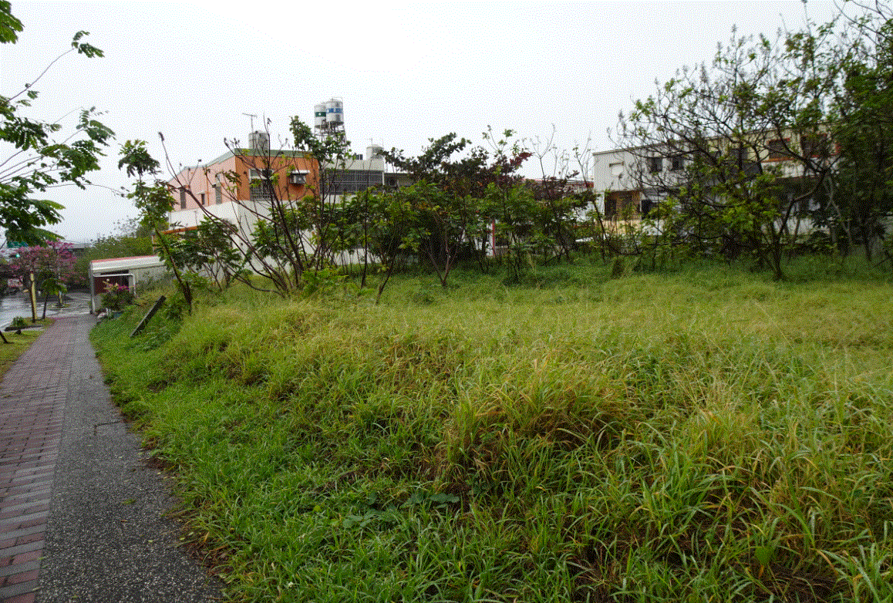
動產部分，PIHOT智能航拍機變賣價超便宜，機型為P30及P60，只要2,150元、2,450元就可輕鬆入手，另有精品服飾、原民風手工包等變賣物件，想了解更多法拍物件及資訊，請上該分署官方網站（https://www.hly.moj.gov.tw/）或行政執行署拍賣公告查詢系統（https://gov.tw/3eF）查詢。
（太麻里日昇大道旁907坪美地，114年8月5日第2次拍賣）
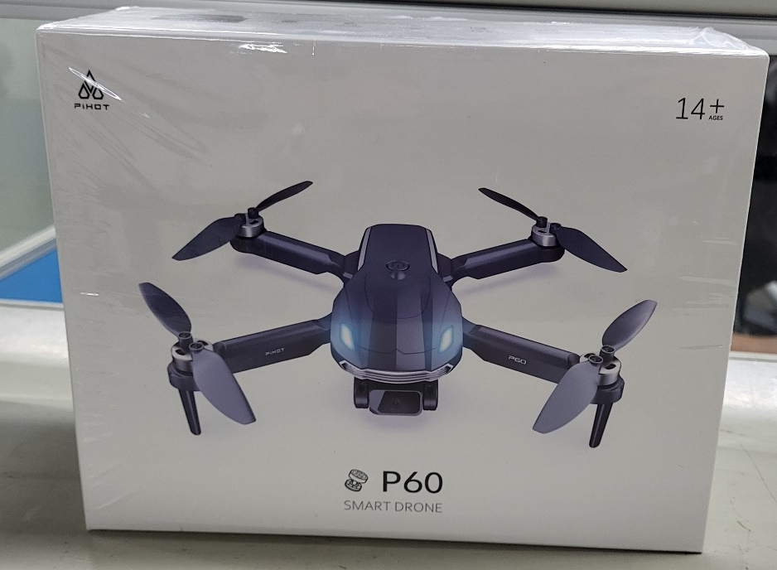

(PIHOT P60智能航拍機變賣價格2,450元）

